Počítání v Bűrkerově komůrce

Mnohdy se setkáme se stanovením koncentrace buněk, které udává počet buněk na danou objemovou jednotku. V dnešní době lze k počítání buněk využít drahé přístroje zvané country (např. Coulter Counter) nebo průtokový cytometr, které jsou plně automatické. Ovšem pořizovací cena těchto přístrojů je velmi vysoká, a tak je manuální počítání buněk v počítací komůrce stále ještě docela rozšířené.

1. Popis Bürkerovy komůrky

Princip manuálního stanovení počtu buněk spočívá v mikroskopickém pozorování speciální komůrky, na kterou byla nanesena buněčná suspenze. Komůrka slouží k ustálení objemu, ve kterém buňky pozorujeme. Nejvíce rozšířená je tzv. Bürkerova komůrka, která představuje speciálně upravené podložní sklo se dvěma počítacími ploškami, oddělených zářezem. V každé počítací plošce je mikromřížka o přesně definovaných rozměrech:

*Hloubka*: 0,1 mm

*Plocha malého čtverce*: 1/400 mm2 = 0,0025 mm2

*Plocha velkého čtverce*: 1/25 mm2 = 0,04 mm2

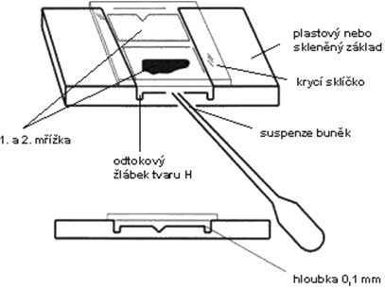

*Obr. 1.2: Zobrazení Bürkerovy komůrky s detailem počítací mřížky (okraje jsou tvořeny třemi čarami, aby byl zřetelný konec mřížky).*

2 . Postup počítání v Bürkerově komůrce

1. Na čistou a suchou Bűrkerovu komůrku položte krycí sklíčko tak, aby těsně přiléhalo k ploškám po stranách (využijte navlhčení styčných ploch).
2. Připravenou suspenzi buněk dobře protřepejte.
3. Naneste cca 10 μl buněčné suspenze ze strany na hranu krycího skla (do obou počítacích mřížek. Snažte se vyvarovat tvorbě bublin.
4. Sledujte ve světelném mikroskopu. Používá se středním zvětšení (100x) s přicloněným kondenzorem (přivřená aperturní clona kondenzoru). Postupujte vždy čtverec po čtverci směrem zleva doprava a zhora dolů.
5. Po ukončení počítání obě části komůrky oddělte, opatrně opláchněte vodou a vytřete dosucha.

3. Hodnocení

Počet buněk v 1 mm3 (µl) suspenze lze určit vzorcem: 

b...počet buněk v 1 mm3

n...celkový počet napočítaných buněk

c...počet čtverců ve kterých se počítalo (nejčastěji 25 nebo 50)

v...plocha použitého čtverce (malý nebo velký)

h...hloubka komůrky

z...použité ředění suspenze (uvádí se kolikrát byla suspenze ředěna např. 20x, tedy 20)

*Hodnoty* v*a* h *jsou konstanty dohromady udávající objem čtverce, ve kterém se počítalo.*

**Pro každý vzorek spočítejte nejméně 25 čtverců v každé z počítacích mřížek (celkem tedy 50 velkých čtverců).**

**Poznámky:**

* aby se nepočítaly buňky ležící na rozhraní sousedních čtverců dvakrát, počítáme jen ty, které leží nebo se dotýkají pouze 2 vybraných sousedních stran čtverce (např. horní a levé, zevnitř i zvenčí).
* příliš hustou suspenzi je třeba dodatečně zředit, tak aby v jednom čtverci nebylo více než 10 buněk.
* leukocyty se počítají ve velkých čtvercích.
* při počítání leukocytů se používá Türkův roztok (*10 µl krve + 190 µl Türkova roztoku*)

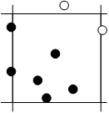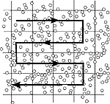

*Obr. 1.3: Postup vybírání čtverců.* *Obr. 1.4: Výběr buněk uvnitř jednoho čtverce*

*(černě označené buňky se počítají, bílé ne).*